**МІНІСТЕРСТВО ОСВІТИ І НАУКИ УКРАЇНИ НАЦІОНАЛЬНОМУ УНІВЕРСИТЕТІ “ЛЬВІВСЬКА ПОЛІТЕХНІКА”**

**Кафедра систем штучного інтелекту**

**Лабораторна робота №3**

З дисципліни

“Дискретна математика”

**Виконав:**

Студент групи КН-115

Конопльов Павло

**Викладач:**

Мельникова Н.І.

**Тема:** Побудова матриці бінарного відношення

**Мета роботи:** Набуття практичних вмінь та навичок при побудові матриць бінарних відношень та визначені їх типів.

**Варіант № 11**

Чи є вірною рівність (A∪B)×(C∪D) =(A×C)∪(B×D) ?

Нехай (x , y)∈(A× B) ∩ (C × D) ⇔

(x, y)∈(A× B) & (x, y)∈ (C × D) ⇔

(x ∈ A& y ∈ B) & (x ∈C & y ∈ D) ⇔

(x ∈ A& x ∈C) & (y ∈ B & y ∈ D) ⇔

(x ∈ A∩ C) & (y ∈ B ∩ D) ⇔ (x, y)∈(A∩C)×(B ∩ D) .

2. Знайти матрицю відношення R ⊂ M ×2M , де M = {1,2,3}: R = {(x, y)|x є M & y M & |y| > x}

|  |  |  |  |  |  |  |  |  |
| --- | --- | --- | --- | --- | --- | --- | --- | --- |
|  | ∅ | 1 | 2 | 3 | {1,2} | {1,3} | {2,3} | {1,2,3} |
| 1 | 0 | 0 | 1 | 1 | 1 | 1 | 1 | 1 |
| 2 | 0 | 0 | 0 | 1 | 0 | 1 | 1 | 1 |
| 3 | 0 | 0 | 0 | 0 | 0 | 0 | 0 | 0 |

3. Зобразити відношення графічно: a = {(x, y)|(x, y) є R2 & |x + 3|≥|y|}

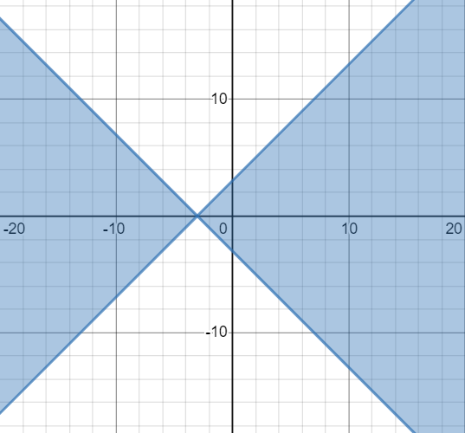

4. Навести приклад бінарного відношення R ⊂ A× A, де A = {a, b, c, d, e}, яке є антирефлексивне, антисиметричне, нетранзитивне, та побудувати його матрицю.

R = {(b, a), (c, b), (d, a), (d, b), (d, c), (e, a), (e, c), (d, e)}

|  |  |  |  |  |  |
| --- | --- | --- | --- | --- | --- |
|  | a | b | c | d | e |
| A | 0 | 0 | 0 | 0 | 0 |
| B | 1 | 0 | 0 | 0 | 0 |
| C | 0 | 1 | 0 | 0 | 0 |
| D | 1 | 1 | 1 | 0 | 1 |
| E | 1 | 0 | 1 | 0 | 0 |

5. Визначити множину (якщо це можливо), на якій дане відношення є: а) функціональним; б) бієктивним:

a = {(x, y)|(x, y) є R2 & x + √y2 = 1}

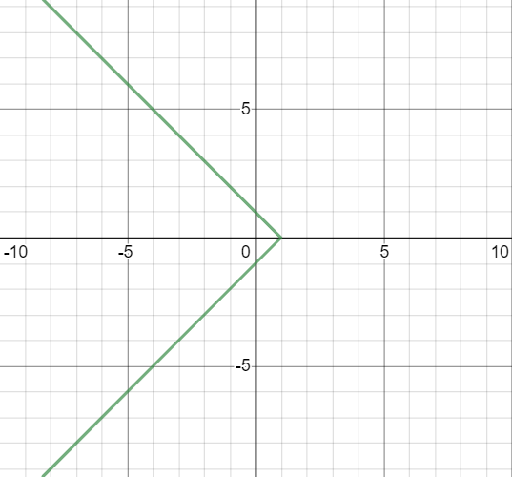

а) функціональним:

X Y

1 0

б) бієктивним: не є адже на проміжку (-ꚙ; 1) одному значенню X відповідає 2 значення Y

**Завдання:**

Написати програму, яка знаходить матрицю бінарного відношення ρ⊂ A× B , заданого на двох числових множинах. Реалізувати введення цих множин, та виведення на екран матриці відношення. Перевірити програмно якого типу є задане відношення. Навести різні варіанти тестових прикладів.

**Приклад реалізації програми:**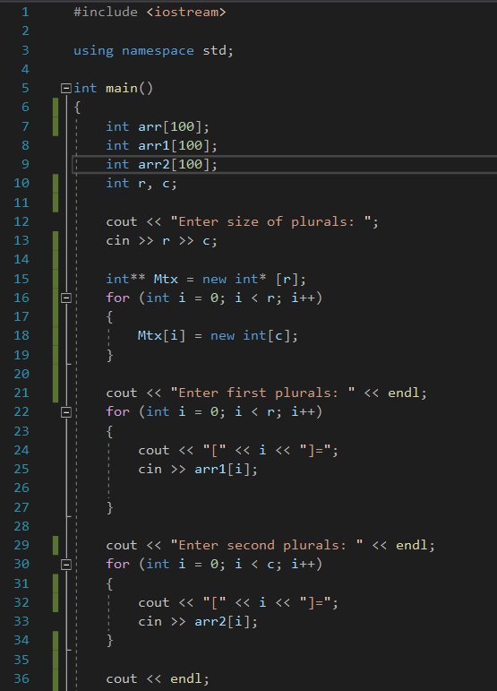

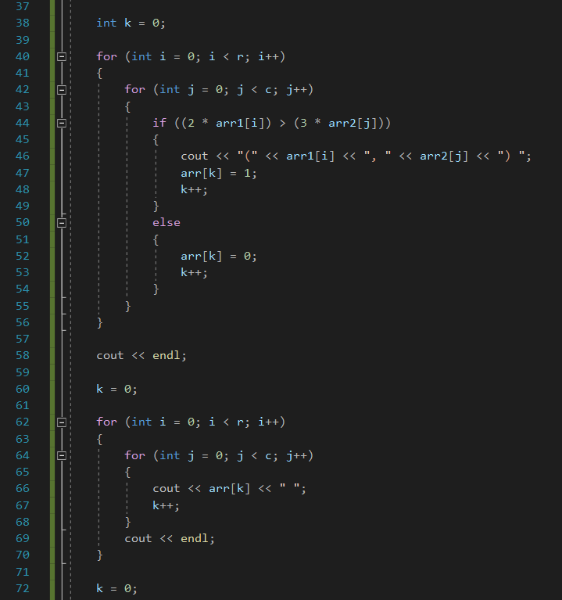

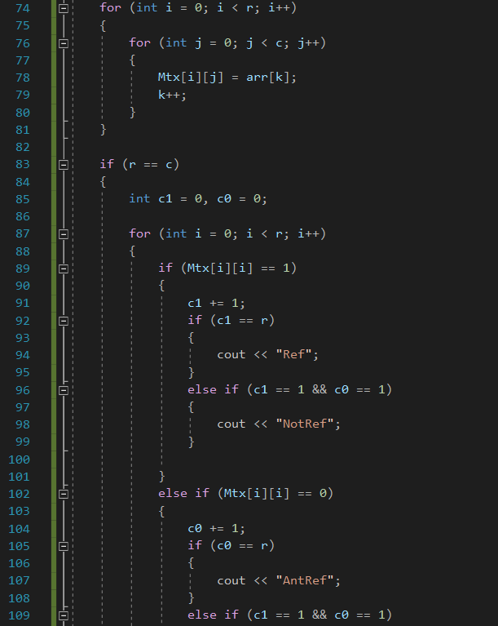

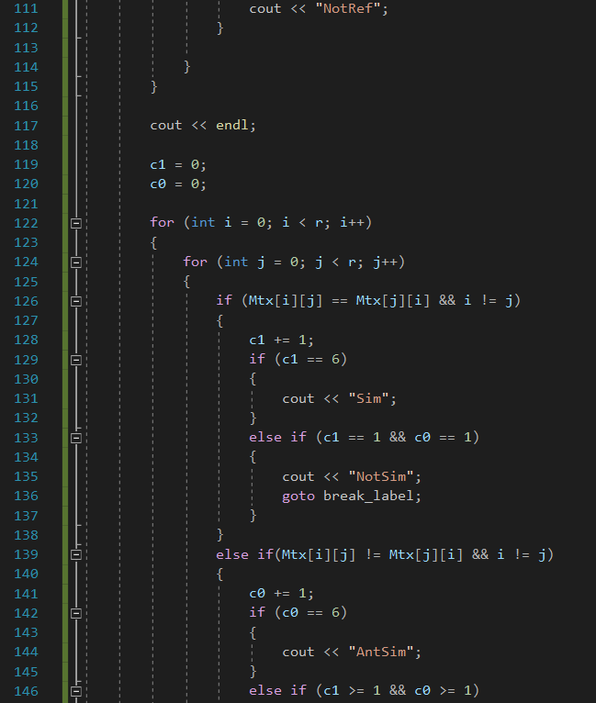

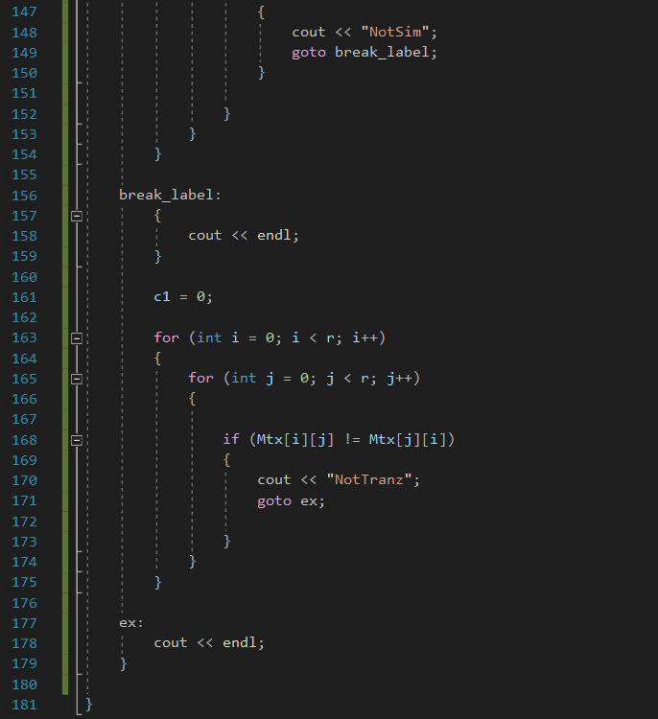

**Результат виконання програми:**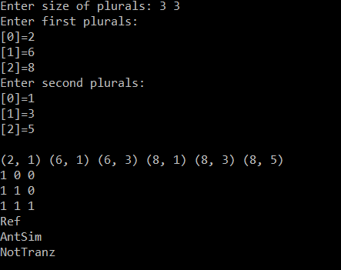

**Висновок:** на практиці я ознайомився із основними поняттями теорії множин, діями над ними, та законами логіки, навчився будувати діаграми Ейлера-Венна операцій над множинами, та подавати множини у комп’ютерному вигляді.